ทัวร์เกาหลี บินดึก กลับดึก (5D3N)
“ICN30 KOREA PINK LOVER”
เดินทางช่วง เทศกาลสงกรานต์

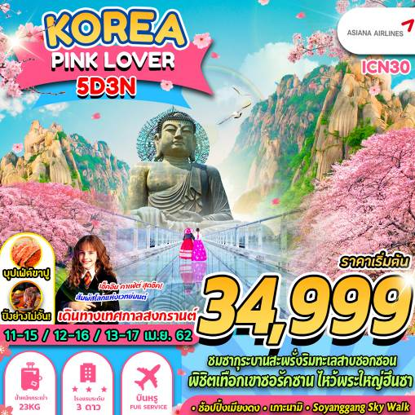
บินด้วยสายการบินเอเชียน่าแอร์ไลน์ (OZ) : ขึ้นเครื่องที่สนามบินสุวรรณภูมิ (BKK)
*****มีอาหารบนเครื่องทั้งไปและกลับ*****
OZ742 | BKK(กรุงเทพ) - ICN(อินชอน) | 01.10 – 09.05
OZ741 | ICN(อินชอน) - BKK(กรุงเทพ) | 19.30 – 23.10
**โหลดกระเป๋าสัมภาระโดยน้ำหนักไม่เกิน 23 ก.ก. (1 ชิ้น) และ ถือขึ้นเครื่องบินได้น้ำหนักไม่เกิน 10 ก.ก. **
วันที่ 1 | กรุงเทพฯ (สุวรรณภูมิ) - เมืองโซล (อินชอน) (-/-/-)

22.00 คณะพร้อมกัน ณ ท่าอากาศยานนานาชาติ สุวรรณภูมิ กรุงเทพฯ อาคารผู้โดยสารขาออก ชั้น 4 ประตูทางเข้า 5 เคาน์เตอร์เช็คอิน K สายการบิน ASIANA AIRLINES โดยมีเจ้าหน้าที่ของบริษัทฯ คอยให้การต้อนรับ อำนวยความสะดวกตลอดขั้นตอนการเช็คอิน และ หัวหน้าทัวร์ให้คำแนะนำเพื่อเตรียมความพร้อมก่อนออกเดินทาง

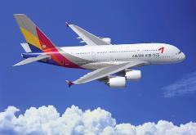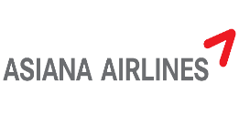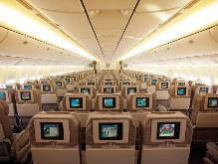

วันที่ 2 | เมืองอินชอน – เมืองชุนชอน - เกาะนามิ - สะพานกระจกแก้ว SOYANGGANG SKYWALK – THE GARDEN OF MORNING CALM (-/L/D)

01.10 นำท่านเดินทางสู่ ท่าอากาศยานนานาชาติ อินชอน ประเทศสาธารณรัฐเกาหลีใต้ โดยสายการบิน ASIANA AIRLINES เที่ยวบินที่ OZ742
** บริการอาหารและเครื่องดื่มบนเครื่องบิน ใช้เวลาบินประมาณ 5 ชั่วโมง 25 นาที **
09.05 เดินทางถึง ท่าอากาศยานนานาชาติ อินชอน เมืองอินชอน ประเทศสาธารณรัฐเกาหลีใต้ ** ตามเวลาท้องถิ่น เร็วกว่าเมืองไทยประมาณ 2 ชั่วโมง กรุณาปรับนาฬิกาของท่านเพื่อความสะดวกในการนัดหมายเวลา **
หลังทุกท่านผ่านขั้นตอนการตรวจหนังสือเดินทาง และตรวจรับสัมภาระเรียบร้อย
นำทุกท่านเดินท่านเดินทางข้ามทะเลตะวันตกด้วยสะพานแขวนยอจอง หรือ สะพานเพื่อความหวังในการรวมชาติที่ยาวกว่า 4.42 ก.ม. และ มียอดโดมสูง 107 เมตร ท่านจะได้สัมผัสความสวยงามและยิ่งใหญ่
นำท่านเดินทางสู่ เมืองชุนชอน (CHUNCHEON) จังหวัดคังว็อน ห่างจากกรุงโซลไปทางตะวันออก 63 กิโลเมตร
นำท่านเดินทางสู่ เกาะนามิ (NAMI ISLAND) เป็นแหล่งท่องเที่ยวที่มีชื่อเสียงของประเทศเกาหลีใต้ เกาะนามิ มีรูปร่างเหมือนใบไม้ลอยน้ำ เป็นเกาะกลางแม่น้ำฮัน ซึ่งเกิดจากการสร้างเขื่อนช็องพย็อง โด่งดังจากซีรีส์เรื่องเพลงรักในสายลมหนาว (THE WINTER LOVE SONATA) ซึ่งใช้เกาะนามีเป็นสถานที่ถ่ายทำ เกาะนามิได้ชื่อตามนายพลนามิ ที่รับราชการตั้งแต่อายุ 17 ปี บิดาอยู่ในตระกูลสูงศักดิ์ ส่วนมารดาเป็นเจ้าฟ้าหญิง เขานำทัพกวาดล้างจลาจลในพื้นที่ภาคเหนือและตะวันออกเฉียงเหนือของประเทศได้ทั้งหมด และได้รับตำแหน่งสูงเมื่อยังมีอายุเพียง 26 ปี แต่หลังจากเปลี่ยนรัชกาลใหม่ เขาก็ถูกใส่ร้ายว่าเป็นกบฏ และถูกประหารชีวิตพร้อมกับมารดาและพวกรวม 25 คน ต่อมาหลังผลัดเปลี่ยนรัชกาลใหม่อีกครั้ง ได้มีการพิสูจน์พบว่าข้อกล่าวหาทั้งหมดล้วนเป็นเท็จ เขาจึงได้รับคืนยศถาบรรดาศักดิ์ดังเดิม เกาะแห่งนี้มีทิวทัศน์ที่สวยงามไปด้วยต้นเกาลัดและทิวสนเรียงราย ในช่วงฤดูใบไม้ร่วงจะมีเทศกาลใบไม้เปลี่ยนสี ใบไม้ต่างเปลี่ยนเป็นสีแดงสวยงาม และมีสุสานของนายพลนามี ซึ่งยังคงตั้งอยู่ ณ เกาะแห่งนี้
กลางวัน บริการอาหารกลางวัน ณ ภัตตาคาร เมนู TAKKABY (ทัคคาบี)
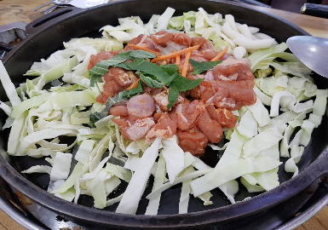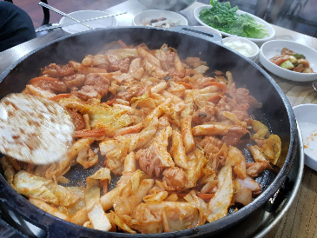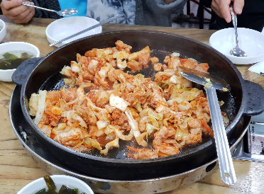
นำท่านเดินทางสู่ สะพานกระจกแก้ว SOYANGGANG SKYWALK เป็นหอดูดาวที่สร้างอยู่บนทะเลสาบ UIAMHO LAKE เป็น SKYWALK ที่ยาวที่สุดของเกาหลีพื้นด้านบน SKYWALK ให้ความรู้สึกเหมือนคุณกำลังเดินอยู่บนน้ำ ผู้เข้าชมบางคนอาจจะรู้สึกกลัวหรือหวาดเสียวเพราะมีเพียงกระจกแผ่นเดียวเท่านั้นที่รองรับพวกเขาอยู่ SKYWALK แห่งนี้ใช้กระจกหนาที่รองรับผู้คนได้ถึง 7,000 คนในคราวเดียว
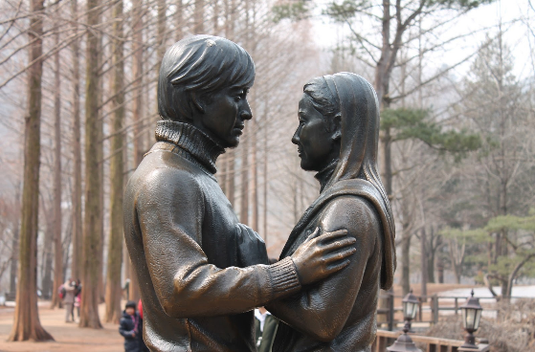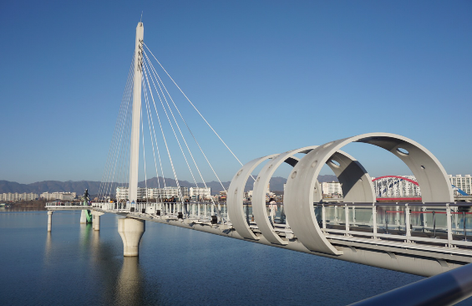
นำท่านเดินทางสู่ THE GARDEN OF MORNING CALM เป็นสวนสวยที่ตั้งอยู่บนพื้นที่ 30000 ตารางเมตร ที่นี่เปิดให้เข้าชมตลอดทั้งปี เป็นหนึ่งในสถานที่ที่น่าสนใจในจังหวัดคยองกีโด สวนนี้เป็นสวนส่วนตัวที่เก่าแก่ที่สุดในประเทศเกาหลีเป็นพื้นที่ทางศิลปะที่มีความสมดุลระหว่างความสวยงามตามธรรมชาติ กับแนวคิดของเกาหลี และที่นี่ดึงดูดนักท่องเที่ยวให้มาเที่ยวกันมาถึง 600,000 คนต่อปี ด้วยวัตถุประสงค์คือ เพื่อส่งเสริมความงามของดอกไม้และพืชเกาหลีไปทั่วโลก ซึ่งในฤดูใบไม้ผลินี้ ก็จะสามารถชมดอกไม้สวยๆ รับฤดูของดอกไม้บานได้เช่นกัน กับเทศกาลฤดูใบไม้ผลิ ที่สวนแห่งนี้จะถูกปกคลุมไปด้วยพรมที่อุดมไปด้วยสีสันจากหลายสายพันธุ์ของดอกไม้และต้นไม้ที่บานสะพรั่ง ด้วยทางเดินที่ล้อมรอบด้วยป่าสนสดชื่น กับ 330,000 ตารางเมตรของสวนดอกไม้และสวนพฤกษชาติ ที่เต็มไปด้วยความงามของธรรมชาติ นอกจากนี้ในช่วงเทศกาล ยังมีการจัดนิทรรศการให้ได้ชม รวมถึงมีกิจกรรมทางวัฒนธรรมอื่นๆ อีกด้วย
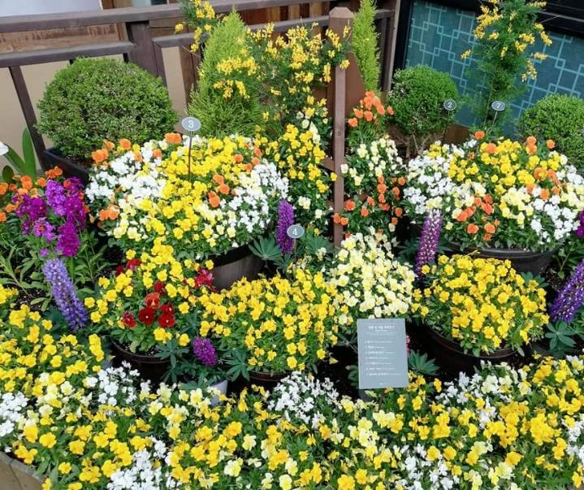
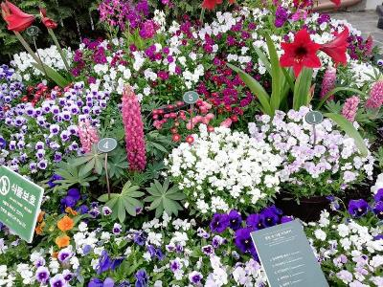
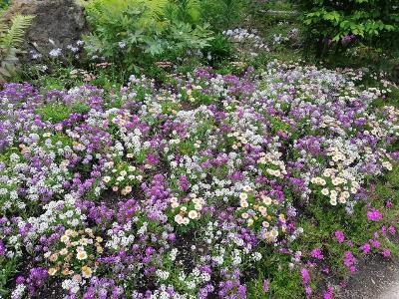
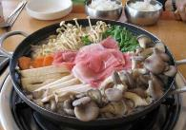
ค่ำ บริการอาหารค่ำ ณ ภัตตาคาร เมนู SHABU SHABU (ชาบูเกาหลี)
ที่พัก HYUNDAI SOO HOTEL , SORAK หรือเทียบเท่า

วันที่ 3 | อุทยานแห่งชาติโซรัคซาน - วัดชินฮึงซา - ศูนย์โสมแห่งรัฐบาล – หมู่บ้านบุกชอนฮันอก -หอคอยเอ็น โซลล์ ทาวเวอร์ (B/L/D)

เช้า บริการอาหารเช้า ณ ห้องอาหารของโรงแรม
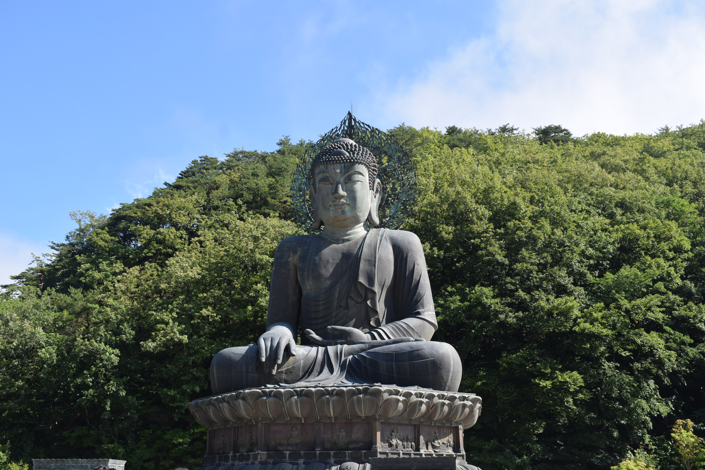 นำท่านเดินทางสู่ อุทยานแห่งชาติโซรัคซาน (SEORAKSAN NATION PARK) หรือ สวิสเซอร์แลนด์ของเกาหลี ตั้งอยู่ในเขตจังหวัดคังว็อน มีพื้นที่ทางทิศตะวันตกติดกับจังหวัดคย็องกี ทางทิศใต้ติดกับจังหวัดชุงชองเหนือ ทางทิศตะวันออกติดกับทะเลญี่ปุ่น (ทะเลฝั่งตะวันออก) ทางทิศเหนือติดกับจังหวัดคังว็อน ประเทศเกาหลีเหนือ ภูมิประเทศของจังหวัดส่วนใหญ่เป็นเทือกเขา (เทือกเขาแทแบ็ก) โดยทอดยาวจนเกือบถึงทะเล ซึ่งเป็นผลทำให้ชายฝั่งมีความลาดชัน เป็นอุทยานแห่งชาติขนาดใหญ่มีเนื้อที่ ถึง 354 ตารางกิโลเมตร จัดได้ว่าเป็นแนวเขาที่สวยงามมากที่สุดแห่งหนึ่งในประเทศเกาหลีใต้ซึ่งประกอบด้วย โอซอรัค เนซอรัค และ นัมซอรัค เทือกเขาแนวนอก แนวใน และแนวใต้ มีหุบเขาที่มีดอกไม้บานสะพรั่งทั้งฤดูใบไม้ผลิ และฤดูใบไม้เปลี่ยนสี หุบเขาแห่งนี้จะเปลี่ยนเป็นสีแดงสีทองทั่วทั้งหุบเขา เป็นภาพที่สวยงามซึ่งหาชมได้ยาก ราคานี้ไม่รวมนั่งกระเช้าไฟฟ้า (CABLE CAR) นอกจากนี้บริเวณโดยรอบของอุทยานแห่งชาติโซรัคซาน ยังเป็นที่ตั้งของ วัดชินฮึงซา (SINHEUNGSA TEMPLE) วัดเก่าแก่ที่สร้างขึ้นในสมัย อาณาจักรชิลล่าอายุมากกว่า 1,000 ปี ท่านสามารถนมัสการกราบไหว้พระพุทธรูปสัมฤทธิ์ปางสมาธิขนาดใหญ่ที่ประดิษฐานเป็นสัญลักษณ์ของอุทยาน ก่อนจะผ่านสะพานชำระล้างจิตใจเข้าสู่เขตวัดเพื่อไหว้พระขอพร
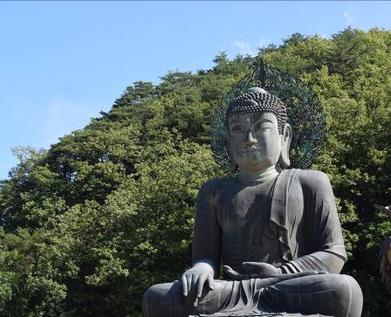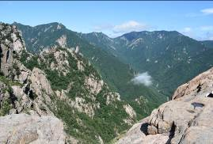
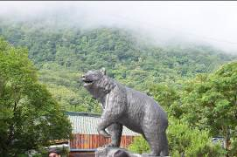
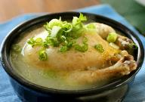
กลางวัน บริการอาหารกลางวัน ณ ภัตตาคาร เมนู ไก่ตุ๋นโสม (SAMGYETANG)
นำท่านเดินทางสู่ เมืองโซล (SEOUL) ชื่ออย่างเป็นทางการ นครพิเศษโซล เป็นเมืองหลวงและมหานครที่ใหญ่ที่สุดของประเทศเกาหลีใต้
นำท่านเดินทางสู่ ศูนย์โสมแห่งรัฐบาล (GINSENG) เหตุผลที่เรียกว่าศูนย์โสมแห่งรัฐบาล เพราะโสมทุกชนิดที่นี่จะถูกควบคุมคุณภาพภายใต้มาตรฐานของรัฐบาล ซึ่งแน่นอนว่าได้รับการรับรองคุณภาพจากรัฐบาล เป็นโสมที่มีอายุ 6 ปี ซึ่งถือว่ามีคุณภาพดีที่สุดในโลก มีชื่อเสียงที่สุด ให้ท่านได้เลือกซื้อโสมคุณภาพ ในราคาถูกกว่าประเทศไทยถึง 2 เท่า โสมเกาหลีถือเป็นยาบำรุงร่างกายหรือสามารถซื้อเป็นของฝากจากประเทศเกาหลีใต้ก็ได้
นำท่านเดินทางสู่ หมู่บ้านบุกชอนฮันอก (BUKCHON HANOK VILLAGE) หรือบางคนเรียกว่า หมู่บ้านบุคชอนฮันอ๊ก เป็นอีกหนึ่งสัญลักษณ์ของเกาหลี ท่ามกลางตึกรามบ้านช่องที่ทันสมัยของกรุงโซลนั้น หมู่บ้านแห่งนี้ก็ยังคงรักษาอาคารบ้านเรือนในสมัยโบราณ มีกลิ่นอายของเกาหลีในยุคเก่าแก่ เหมาะสำหรับคนที่ชอบสถานที่ท่องเที่ยวเชิงประวัติศาสตร์ หมู่บ้านบุกชอนฮันอกถือเป็นสถานที่ท่องเที่ยวอีกแห่งหนึ่งที่เมื่อนักท่องเที่ยวได้ไปเยือนแล้ว จะได้พบกับบ้านของขุนนางระดับสูงของเกาหลีในสมัยก่อน ภายในหมู่บ้านมีอาคารแบบดั้งเดิมของเกาหลีกว่า 100 หลัง (รูปแบบบ้านแบบดั้งเดิมของเกาหลีเรียกว่า ฮันอก(HANOK)) ซึ่งเก่าแก่มาตั้งแต่สมัยโชซอน ส่วนชื่อ บุคชอน(BUKCHON) แปลว่าหมู่บ้านทางตอนเหนือ
นำท่านเดินทางสู่ ภูเขานำซาน เป็นที่ตั้งของ หอคอยเอ็น โซลล์ ทาวเวอร์ (N SEOUL TOWER) 1 ใน 18 หอคอยเมืองที่สูงที่สุดในโลก มีความสูงถึง 480 เมตร เหนือระดับน้ำทะเล ท่านสามารถชมทัศนียภาพของกรุงโซลจากยอดโซลทาวเวอร์ได้รอบทิศ 360 องศา โดยสามารถมองได้ถึงเขาพูกักซัน และถ้าหันไปยังทิศตรงข้าม ก็จะเห็นไกลไปถึงแม่น้ำฮันกัง เป็นอีกหนึ่งสถานที่ ที่สุดแสนจะโรแมนติก ไม่ว่าจะเป็นยามกลางวันหรือกลางคืน และไม่ว่าจะฤดูไหนๆ ที่นี่ยังคงได้รับความนิยมเสมอมา เพราะเป็นสถานที่คล้องกุญแจคู่รักที่ยอดนิยมของนักท่องเที่ยว และชาวเกาหลี โดยมีความเชื่อว่าหากได้มาคล้องกุญแจด้วยกันที่นี่ และโยนลูกกุญแจลงไปจะทำให้รักกันมั่นคง ยืนยาว ตราบนานเท่านาน ** ยังไม่รวมค่า ขึ้นลิฟต์ และ ค่าแม่กุญแจ ลูกกุญแจคู่รักสำหรับคล้อง ท่านสามารถเตรียมจากประเทศไทยไปได้ **
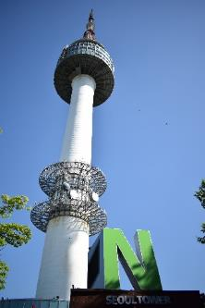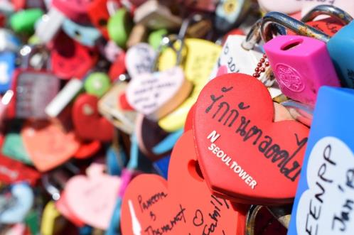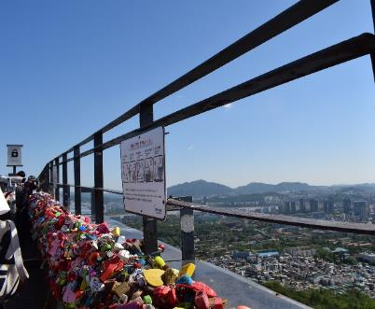
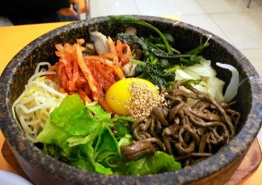
ค่ำ บริการอาหารค่ำ ณ ภัตตาคาร เมนู ข้าวยำเกาหลี
ที่พัก HAEDAMCHAE GASAN หรือ INTER CITY HOTEL SEOUL หรือเทียบเท่า

วันที่ 4 | ศูนย์รวมเครื่องสำอางแบรนด์ดังเกาหลี – สวนสนุกล๊อตเต้เวิลด์ – พิเศษ .... ชมซากุระที่ ทะเลสาบซอกซอน พิพิธภัณฑ์สาหร่าย - วัดพงอึนซา - ดิวตี้ฟรี - ย่านเมียงดง (B/L/D)

เช้า บริการอาหารเช้า ณ ห้องอาหารของโรงแรม
นำท่านเดินทางสู่ ศูนย์รวมเครื่องสำอางแบรนด์ดังเกาหลี (COSMETIC GALLERY) เช่น WATER DROP (ครีมน้ำแตก) , SNAIL CREAM (ครีมเมือกหอยทาก) , BOTOX (โบท็อกซ์) , ALOE VERA PRODUCT (ผลิตภัณฑ์จากสมุนไพร ว่านหางจระเข้) เป็นต้น
นำท่านเดินทางสู่ สวนสนุกล๊อตเต้เวิลด์ (LOTTE WORLD) สวนสนุกในร่มขนาดใหญ่ติดอันดับโลกที่ตั้งอยู่ในกรุงโซล ซึ่งแบ่งออกเป็น 2 ส่วนหลักคือ สวนสนุกในร่มที่ชื่อว่า LOTTE WORLD ADVENTURE ที่มีอยู่ทั้งหมด 4 ชั้น แต่ละชั้นก็จะมีเครื่องเล่นต่างๆ ร้านอาหาร ร้านขายของที่ระลึก และลานสเก็ตน้ำแข็งขนาดใหญ่ และในส่วนของสวนสนุกกลางแจ้งนั้นมีชื่อว่า MAGIC ISLAND อันเป็นที่รวมเครื่องเล่นหวาดเสียวหลายๆ ชนิด นอกจากนี้ยังมีสิ่งอำนวยความสะดวกอื่นๆ ภายในบริเวณสวนสนุกแห่งนี้ ไม่ว่าจะเป็นห้างสรรพสินค้า โรงแรม โรงภาพยนตร์ ฯลฯ
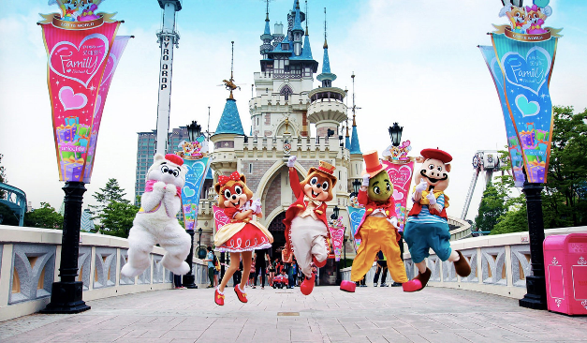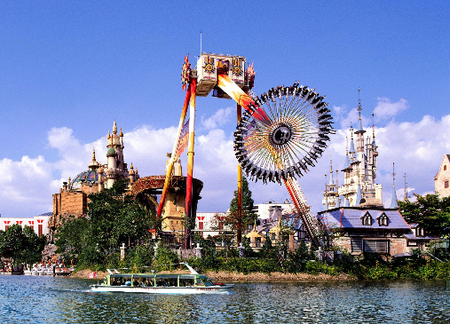
พิเศษ.... ชมซากุระที่ ทะเลสาบซอกซอน ตั้งอยู่ทางทิศตะวันออกเฉียงใต้ของกรุงโซล ใกล้ๆ กันกับสวนสนุก LOTTE WORLD ที่นี่เป็นอีกหนึ่งสถานที่ชมดอกซากุระ และมีการจัดงานเทศกาล Seokchon Lake Cherry Blossom Festival ประจำทุกปี ทำให้บรรยากาศโดยรอบมีความสวยงาม และคึกคัก เต็มไปด้วยชาวเกาหลีที่มาเดินชิลล์ และนักท่องเที่ยว การออกดอกซากุระจะมีช่วงต้นเดือนถึงกลางเดือนเมษายน แล้วแต่สภาพอากาศในแต่ละปี
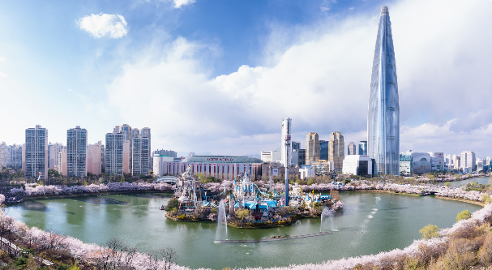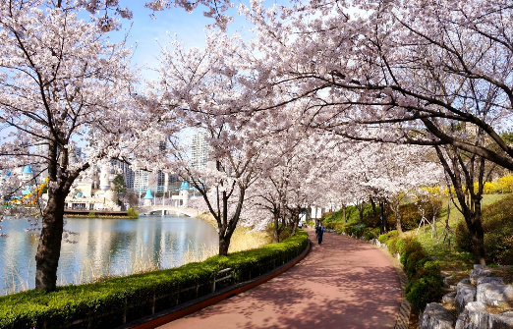
กลางวัน บริการอาหารกลางวัน ณ ภัตตาคาร เมนู BBQ
นำท่านเดินทางสู่ พิพิธภัณฑ์สาหร่าย (KIMPAP) จัดแสดงเรื่องราวต่างๆของการทำสาหร่ายและประวัติความเป็นมาต้นกำเนิดของการผลิตสาหร่ายและขั้นตอนการผลิตสาหร่ายที่สดใหม่ทุกวัน ให้ท่านจะได้เลือกชิมผลิตภัณฑ์ที่ทำจากสาหร่ายหลากหลายรสชาติให้ลิ้มลองและเลือกซื้อเหมาะแก่การนำมาเป็นของฝาก เช่น สาหร่ายอบแห้ง , สาหร่ายย่าง พิเศษ !! ให้ท่านได้ใส่ชุดประจำชาติเกาหลี “ฮันบก” (HANBOK) และถ่ายรูปไว้เป็นที่ระลึก
นำท่านเดินทางสู่ วัดพงอึนซา เดิมชื่อวัดเคียงซองซา (GYEONSEONGSA) สร้างขึ้นในปีที่ 10 ของรัชสมัยกษัตริย์วองซอง (WEONGSEONG) แห่งราชวงศ์ชิลลา (ค.ศ.794) ตั้งอยู่ที่เชิงเขา SUDO ใน SAMSUNG-DONG ทางทิศใต้ของกรุงโซล นับเป็นหนึ่งในวัดทางพุทธศาสนาแบบดั้งเดิมที่ยังคงเหลืออยู่ด้วยอายุกว่า 1,200 ปี ในปี ค.ศ. 1498 สมเด็จพระราชินี JEONGHYEON ได้บูรณะและเปลี่ยนชื่อใหม่เป็น “วัดพงอึนซา (BONGEUNSA TEMPLE)” ต่อมาในปี ค.ศ. 1548 สมเด็จพระราชินี MUNJONG กำหนดให้เป็นวัดหลักของนิกาย SEON (ZEN) และมอบหมายให้ BOWOO เป็นเจ้าอาวาสวัด ผู้ซึ่งมีบทบาทสำคัญช่วยสนับสนุนสมเด็จพระราชินี MUNJONG ในการฟื้นฟูพระพุทธศาสนาจากการกดขี่ของราชวงศ์โชซอน (CHOSUN)
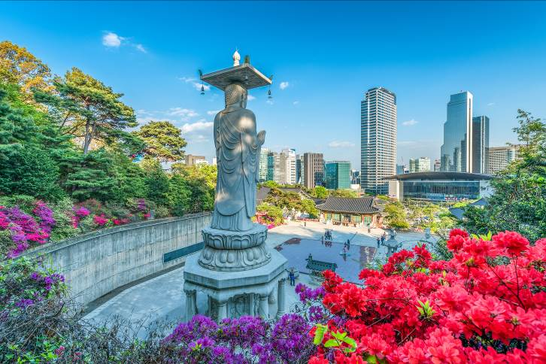
นำท่านเดินทางสู่ ดิวตี้ ฟรี (DUTY FREE) เป็นศูนย์รวมร้านค้าปลอดภาษีที่ใหญ่ที่สุดในโซล ให้ได้ช็อปปิ้งสินค้าแบรนด์เนมชั้นนำแบบ NEW COLLECTION ! มากมาย เช่น นาฬิกา , แว่นตา , เครื่องสำอาง , กระเป๋า , กล้องถ่ายรูป หรือจะเป็นโทรศัพท์มือถือ ให้ท่านอิสระได้เลือกซื้อได้อย่างเต็มที่ เป็นแหล่งรวมสินค้าแบรนด์ดังกว่า 250 แบรนด์ ทั้งเครื่องสำอาง , น้ำหอม , กระเป๋า , สินค้าแฟชั่นต่างๆ เช่น CHANEL , HERMES , MCM , DIOR , FENDI , LOEWE , PRADA , MIU MIU , CELINE , GIVENCHY , BALLY , BOTTEGA VENETA เป็นต้น ไม่ได้มีแค่เพียงสินค้าจากแบรนด์ต่างประเทศเท่านั้น สินค้าแบรนด์เกาหลีก็มีให้เลือกหลากหลายไม่แพ้กัน ราคาก็ถูกกว่าร้านค้าด้านนอกและบางยี่ห้อก็ถูกกว่าในประเทศไทยอีกด้วย หากจะเข้าไปช็อปปิ้งกันที่ห้างแห่งนี้ ให้พกพาสปอร์ตและข้อมูลตั๋วเครื่องบินไปด้วยเพราะต้องใช้ในการซื้อสินค้า
นำท่านเดินทางสู่ ย่านเมียงดง (MYEONGDONG) เปรียบเสมือนย่านสยามสแควร์บ้านเรา เมียงดงได้ชื่อว่าเป็นแหล่งรวมแฟชั่นแบรนด์เกาหลีชั้นนำ ซึ่งในแต่ละวันจะ มีวัยรุ่นเกาหลีมาเดินช็อปปิ้งกันอย่างล้นหลาม ท่านสามารถหาซื้อสินค้าได้อย่างหลากหลายทั้งเสื้อผ้า , รองเท้า , กระเป๋า , เครื่องสำอางซึ่งเป็นที่รู้จักอย่างดีของคนไทย เช่นLANEIGE , ETUDE HOUSE , IIOPE , CHARMZONE , SKIN FOOD , THE FACE SHOP เป็นต้น เครื่องประดับ , ซีดีเพลง , วีซีดี , ดีวีดีหนังและซีรีย์ที่ฮิตตลอด จนไปถึงของที่ระลึกที่มีรูปดารานักแสดงคนโปรดของท่านอยู่ในสินค้า อีกทั้งยังมีร้านกาแฟ ร้านอาหารต่างๆ ท่าน สามารถลิ้มลองไอศกรีม 2,000 วอน ที่สูงเกือบฟุตได้ที่นี้
ค่ำ บริการอาหารค่ำ ณ ภัตตาคาร เมนู บุฟเฟต์นานาชาติ พิเศษเมนู ขาปูยักษ์ ไวน์ เบียร์
ที่พัก INTER CITY HOTEL SEOUL หรือเทียบเท่า

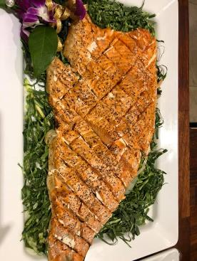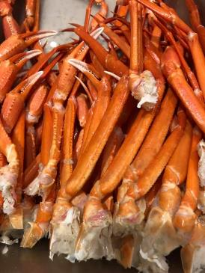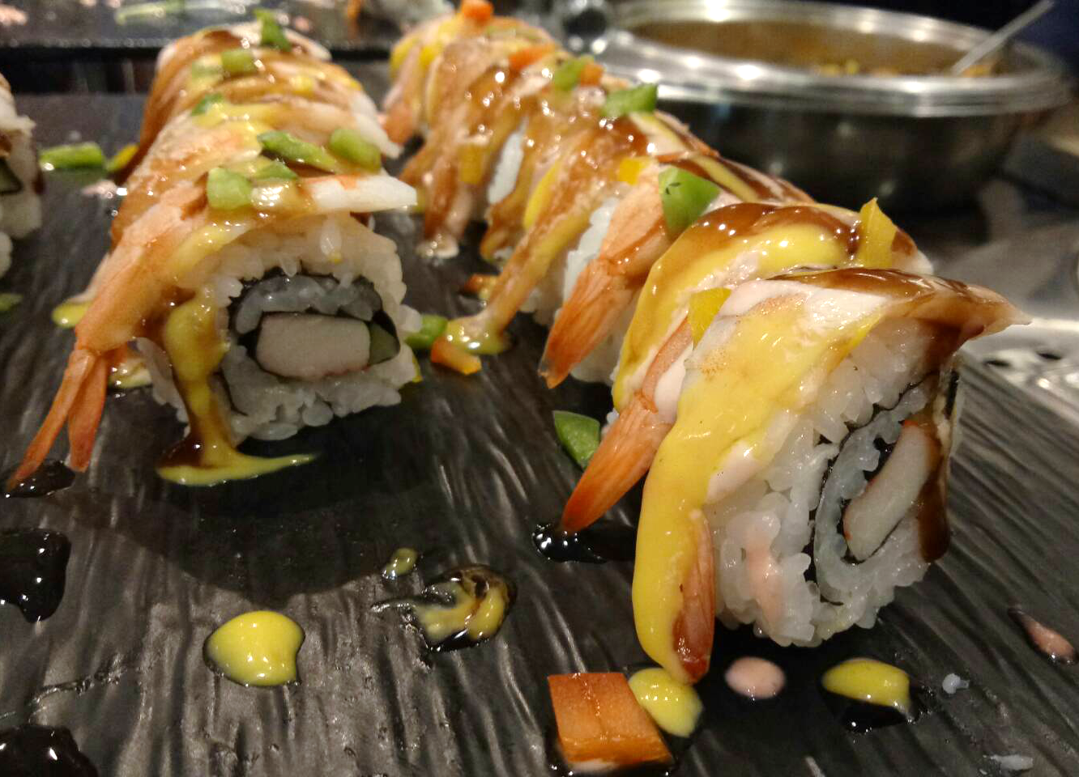

วันที่ 5 | ศูนย์สมุนไพรฮ็อกเกตนามู - โรงงานเจียระไน พลอยสีม่วง อเมทิส -ศูนย์สมุนไพรน้ำมันสนเข็มแดง –ย่านฮงแด -พิเศษ!!! .... สำหรับสาวก Harry potter ต้องห้ามพลาดดด!! คาเฟ่สุดชิก 943 King’s Cross -พิพิธภัณฑ์ภาพ 3 มิติ –พิพิธภัณฑ์น้ำแข็ง- ร้านละลายเงินวอน – เมืองอินชอน (B/L/-)

เช้า บริการอาหารเช้า ณ ห้องอาหารของโรงแรม
นำท่านเดินทางสู่ ศูนย์สมุนไพรฮ็อกเกตนามู (RAISIN TREE) ต้นไม้ชนิดนี้เจริญเติบโตในป่าลึกบนภูเขาที่ปราศจากมลภาวะและระดับสูงเหนือน้ำทะเล 50-800 เมตร เมล็ดพันธุ์ของสมุนไพรฮ็อกเกตนามูนี้ เป็นที่นิยมของคนเกาหลีรุ่นใหม่ เพราะมีผลช่วยดูแลตับให้แข็งแรง ป้องกันโรคตับแข็งไม่ถูกทำลายจากการดื่มแอลกอฮอล์ กาแฟ บุหรี่ สารตกค้างจากอาหารและยา
นำท่านเดินทางสู่ โรงงานเจียระไน พลอยสีม่วง อเมทิส (AMETHYST FACTOTORY) แดนเกาหลีเป็นแดนของ พลอยสีม่วง พลอยแห่งสุขภาพและนำโชค โดยมีตั้งแต่สีม่วงอ่อนเย็นตา จนถึงสีม่วงเข้ม (ม่วงไวน์) มีเสน่ห์เย้ายวนใจ พลอยนี้จะสวยงามจับตาเมื่อมาทำเป็นแหวน จี้ ต่างหู และ สร้อยข้อมือ เป็นหินที่มีพลังในการบำบัดทั้งด้านร่างกายและจิตใจของผู้สวมใส่ ขจัดความคิดแง่ลบ เป็นพลอยแห่งสุขภาพและนำโชค สามารถปกป้องคุ้มครองผู้สวมใส่ได้
นำท่านเดินทางสู่ ศูนย์สมุนไพรน้ำมันสนเข็มแดง (RED PINE) เป็นผลิตภัณฑ์ ที่สกัดจากน้ามันสน มีสรรคุณช่วยบำรุงร่างกาย ลดไขมัน ช่วยควบคุมอาหารและรักษาสมดุลในร่างกายได้เป็นอย่างดี
กลางวัน บริการอาหารกลางวัน ณ ภัตตาคาร เมนู จิมดัก
นำท่านช้อปปิ้ง ย่านฮงแด เป็นย่านช้อปปิ้งบริเวณด้านหน้าของมหาวิทยาลัยฮงอิก(HONGIK UNIVERSITY) จึงเป็นศูนย์รวมเด็กวัยรุ่นและเด็กมหาวิทยาลัย เป็นอีกเส้นหนึ่งที่มีบรรยากาศโรแมนติก อีกทั้งยังมีร้านกาแฟที่เป็นเอกลักษณ์ แกลเลอรี่ ร้านค้าจำหน่ายสินค้าแฟชั่น คลับ ตลาดศิลปะ และร้านอาหารที่น่าสนใจในหมู่วัยรุ่นอายุ 20-30 ปีที่นิยมมาเดินเล่น ราคาของสินค้าและร้านอาหารต่างๆก็ยังไม่แพงอีกด้วย ซึ่งจะคึกคักเป็นพิเศษตั้งแต่ช่วงบ่ายเป็นต้นไป เพราะร้านค้าแต่ละร้านจะทยอยเปิดให้บริการ ของที่ขายกันเยอะส่วนใหญ่ก็จะเป็นสินค้าแฟชั่น เช่น เสื้อผ้า กระเป๋า รองเท้า ของกิ๊ฟช้อป เครื่องเขียน และที่เยอะไม่แพ้กันก็คือขนมต่างๆ
พิเศษ!!! .... สำหรับสาวก Harry potter ต้องห้ามพลาดดด!! กับคาเฟ่สุดชิก 943 King’s Cross ที่จำลองชานชาลา 9 เศษสามส่วนสี่ ชานชาลาที่อยู่ในสถานีรถไฟคิงส์ครอสลอนดอน ประเทศอังกฤษ ซึ่งเป็นทางเชื่อมต่อระหว่างโลกมักเกิ้ลกับโลกเวทมนตร์ ซึ่งอยู่ระหว่างชานชาลาหมายเลข 9 และ 10 ซึ่งเดินทางด้วยรถไฟสายด่วนของฮอกวอตส์ ด้านในให้ท่านได้สัมผัสกลิ่นอายในการจำลองความเป็นเมืองเวทมนต์ เพลิดเพลินกับมุมถ่ายรูปต่างๆ มีชุดคลุมกับผ้าพันคอทั้ง 4 บ้าน พร้อมไม้กายสิทธิ์ให้ถ่ายรูป สามารถเลือกซื้อเครื่องดื่มและของหวานได้ตามใจชอบ
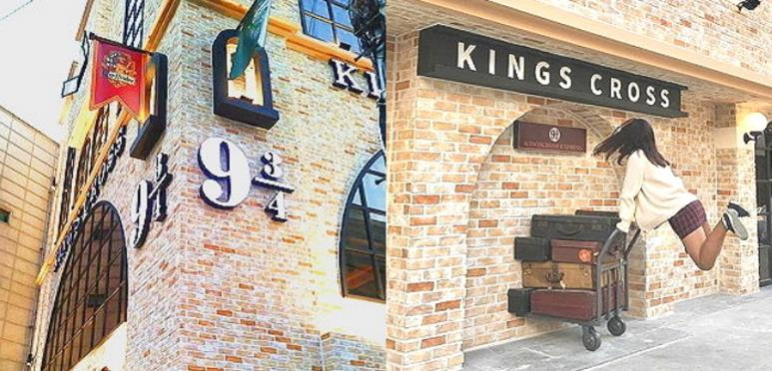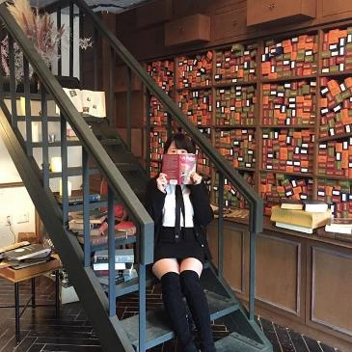
นำท่านเดินทางสู่ พิพิธภัณฑ์ภาพ 3 มิติ (TRICK EYE MUSEUM) เป็นสถานที่ท่องเที่ยวชื่อดังที่จัดขึ้นแบบพิพิธภัณฑ์แกลเลอรี่ศิลปะและภาพวาด ที่สร้างขึ้นโดย “ตร็องป์ L’OEIL” คือเทคนิคงานศิลปะแบบ 2D และลักษณะภาพวาดจะเป็นแบบ 3D แทนที่จะเป็นการดูภาพวาดธรรมดาๆเหมือนหอศิลป์ทั่วไป นักท่องเที่ยวจะตื่นตาตื่นใจกับภาพวาดแนว 3D ที่เสมือนว่าได้เข้าไปเป็นส่วนหนึ่งในรูปภาพนั้นๆ ทำให้นักท่องเที่ยวเพลินเพลินสนุกสนาน ไม่มีเบื่อ ถือเป็นพิพิธภัณฑ์ศิลปะยอดนิยมของชาวเกาหลีและนักท่องเที่ยว เพราะไม่เพียงแต่เป็นพิพิธภัณฑ์หอศิลปะภาพวาดสามมิติแล้ว ยังได้เปิดโซนใหม่ให้กับนักท่องเที่ยวได้เข้าไปเปิดประสบการณ์ใหม่ๆไม่ซ้ำใครกับ พิพิธภัณฑ์น้ำแข็ง (ICE MUSEUM) ซึ่งเป็นการจำลองเมืองน้ำแข็งขึ้นมา เป็นศิลปะการแกะสลักน้ำแข็งแบบไม่ธรรมดา หากแต่เป็นการจำลองเป็นเมืองน้ำแข็งเหมือนจริงมากที่สุด และยังเอาใจเด็กๆด้วยการสร้างสไลเดอร์น้ำแข็งอีกทั้งยังมีกิจกรรมและโซนต่างๆ ให้นักท่องเที่ยวเข้าชมได้โดยไม่มีเบื่อ เช่น นั่งรถลากกวางรูดอล์ฟ ถ่ายรูปคู่กับคุณลุงซานต้าน้ำแข็ง และถ่ายรูปกับบรรดานกเพนกวินน้ำแข็งทั้งหลาย สำรวจถ้ำน้ำแข็ง เอสกิโม เยี่ยมชมปราสาทน้ำแข็ง มีจุดชมวิวบนกำแพงเมืองน้ำแข็ง โรงแรมที่สร้างจำลองขึ้นจากการแกะสลักจากน้ำแข็งทั้งหมด ซึ่งนักท่องเที่ยวสามารถตื่นตาตื่นใจและสัมผัสกับความหนาวอุณหภูมิติดลบมากกว่า 5 องศา
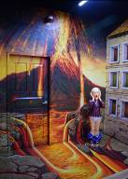

นำท่านเดินทางสู่ ซุปเปอร์มาร์เก็ต หรือ ร้านละลายเงินวอน ให้ท่านได้เลือกซื้อช็อกโกแลต ผลิตภัณฑ์ของใบและรากฝอยของโสม ในรูป ขนมโสม ชาโสม ลูกอมโสม โคลนพอกหน้าโสม ครีมล้างหน้าโสม เครื่องสำอางโสม เป็นต้น และยังมีหมอนสุขภาพ , กิมจิ , เปเปโร (ป๊อกกี้เกาหลี) , ชินราเมง (มาม่าเกาหลี) และ นมกล้วย เป็นต้น
อิสระอาหารค่ำตามอัธยาศัย เพื่อสะดวกแก่การเดินทางท่องเที่ยว
ได้เวลาอันสมควร นำท่านเดินทางสู่ ท่าอากาศยานนานาชาติอินชอน ประเทศสาธารณรัฐเกาหลีใต้
19.30 นำท่านเดินทางสู่ ท่าอากาศยานนานาชาติ สุวรรณภูมิ กรุงเทพฯ ประเทศไทย โดยสายการบิน ASIANA AIRLINES เที่ยวบินที่ OZ741
** บริการอาหารและเครื่องดื่มบนเครื่องบิน ใช้เวลาบินประมาณ 5 ชั่วโมง 50 นาที **
23.10 เดินทางถึง อากาศยานนานาชาติ สุวรรณภูมิ กรุงเทพฯ ประเทศไทย โดยสวัสดิภาพ พร้อมกับความประทับใจ

อัตราค่าบริการ

กำหนดการเดินทาง | ผู้ใหญ่ ห้องละ  2-3 ท่าน  อัตราท่านละ | 1 เด็ก 2 ผู้ใหญ่  เด็กมีเตียง  (เด็กอายุไม่เกิน 12 ปี)  อัตราเด็ก ท่านละ | 1 เด็ก 2 ผู้ใหญ่  เด็กไม่มีเตียง  (เด็กอายุไม่เกิน 12 ปี)  อัตราเด็ก ท่านละ | พักเดี่ยว  เพิ่ม  อัตรา ห้องละ | ไม่ใช้ตั๋วเครื่องบินอัตรา  ท่านละ
11 – 15 เมษายน 2562 | 35,900 | 35,900 | 35,900 | 6,500 | 10,900
12 – 16 เมษายน 2562 | 35,900 | 35,900 | 35,900 | 6,500 | 10,900
13 – 17 เมษายน 2562 | 34,900 | 34,900 | 34,900 | 6,500 | 10,900

ราคาเด็กอายุไม่ถึง 2 ปี ณ วันเดินทางกลับ (INFANT) ท่านละ 5,900 บาท ** (ไม่มีที่นั่งบนเครื่องบิน)

อัตรานี้ยังไม่รวมค่าทิปพนักงานขับรถ หัวหน้าทัวร์ และ มัคคุเทศก์ท้องถิ่น ตามธรรมเนียม 50,000 วอน ต่อ ทริป ต่อ ลูกค้า ผู้เดินทาง 1 ท่าน รวมไปถึงเด็ก ยกเว้นเด็กอายุไม่ถึง 2 ปี ณ วันเดินทางกลับ (INFANT) ทั้งนี้ท่านสามารถให้มากกว่านี้ได้ตามความเหมาะสมและความพึงพอใจของท่าน โดยส่วนนี้ ทางบริษัทขอสงวนสิทธิ์ในการเรียกเก็บก่อนเดินทางทุกท่าน ที่สนามบิน ในวันเช็คอิน

อัตรานี้เฉพาะนักท่องเที่ยวที่ถือหนังสือเดินทางไทยเท่านั้น กรณีถือหนังสือเดินทางต่างประเทศ ทางบริษัทขอสงวนสิทธิ์เรียกเก็บค่าธรรมเนียมเพิ่มจากราคาทัวร์ ท่านละ 100 USD. (เป็นเงินไทยประมาณ 3,200 บาท)

กรณีต้องการตัดกรุ๊ปส่วนตัว กรุ๊ปเหมาที่สถานะผู้เดินทางเป็น เด็กนักเรียน นักศึกษา ครู ธุรกิจขายตรงเครื่องสำอางค์ หมอ พยาบาล ชาวต่างชาติ หรือคณะที่ต้องการให้เพิ่มสถานที่ขอดูงาน กรุณาติดต่อแจ้งรายละเอียด โดยละเอียด กับเจ้าหน้าที่เพื่อทำราคาให้ใหม่ทุกครั้ง

สำคัญ!! : กรณีผู้เดินทางถูกปฏิเสธการเข้า – ออกประเทศจากประเทศต้นทางและปลายทาง ทั้งจากที่ด้านหน้าเคาน์เตอร์เช็คอิน หรือจากด่านตรวจคนเข้าเมืองก็ตาม ทางบริษัทขอสงวนสิทธิ์ไม่รับผิดชอบค่าใช้จ่ายที่จะเกิดขึ้นตามมา และ จะไม่สามารถคืนเงินค่าทัวร์ที่ท่านชำระเรียบร้อยแล้วไม่ว่าส่วนใดส่วนหนึ่ง

หมายเหตุ : ตามนโยบายการโปรโมทสินค้าพื้นเมืองของรัฐบาลเกาหลีร่วมกับการท่องเที่ยวเกาหลี ในนามของร้านรัฐบาล ซึ่งจำเป็นต้องระบุไว้ในโปรแกรมทัวร์ เพราะมีผลกับราคาทัวร์ จึงอยากเรียนชี้แจงลูกค้าทุกท่านว่า ร้านรัฐบาลทุกร้านจำเป็นต้องแวะชม จะซื้อหรือไม่ซื้อขึ้นอยู่กับความพอใจของลูกค้าเป็นหลัก และถ้าหากลูกค้าไม่มีความประสงค์จะเข้าร้านรัฐบาล ขอสงวนสิทธิ์ในการเรียกเก็บค่าใช้จ่ายที่เกิดขึ้นจากท่านเป็นจำนวนเงิน 100 USD / ท่าน / ร้าน

อัตราค่าบริการนี้ รวม
- ค่าบัตรโดยสารโดยเครื่องบิน (ตั๋ว) ไป และ กลับพร้อมคณะ ชั้นประหยัด (ECONOMY CLASS) รวมถึงค่าภาษีสนามบินและค่าภาษีน้ำมันทุกแห่ง กรณีต้องการอัพเกรด UPGRADE หรือ เปลี่ยนแปลงบัตรโดยสาร ไม่ว่าเที่ยวใด เที่ยวหนึ่ง กรุณาติดต่อเจ้าหน้าที่เป็นกรณีพิเศษ โดยอ้างอิงค่าใช้จ่ายการจองทัวร์แบบ ไม่ใช่ตั๋วเครื่องบิน ตามที่ตามที่ตารางอัตราค่าบริการระบุ
- ค่าธรรมเนียมการโหลดกระเป๋าสัมภาระลงใต้ท้องเครื่องบิน สายการบิน ASIANA AIRLINESอนุญาตให้โหลดกระเป๋าสัมภาระลงใต้ท้องเครื่องบิน โดยมีน้ำหนักไม่เกิน 23 ก.ก. (1 ชิ้น) และ ถือขึ้นเครื่องบินได้น้ำหนักไม่เกิน 10 ก.ก. (ไม่จำกัดจำนวนชิ้น แต่ทั้งนี้เจ้าหน้าที่จะพิจารณาตามความเหมาะสม) ต่อท่าน (ตามเงื่อนไขของสายการบิน) **
- ค่ารถโค้ชปรับอากาศตลอดเส้นทางตามรายการระบุ (ยังไม่รวมทิปพนักงานขับรถ)
- ค่าโรงแรมที่พักระดับมาตรฐานตามรายการที่ระบุ (พัก 2-3 ท่าน ต่อ ห้อง) ในกรณีมีงานเทรดแฟร์ การแข่งขันกีฬา หรือ กิจกรรมอื่นๆ ที่ทำให้โรงแรมตามรายการที่ระยุเต็ม ทางบริษัทขอสงวนสิทธิ์ในการปรับเปลี่ยนโรงแรมที่พัก ไปเป็นเมืองใกล้เคียงแทน อ้างอิงมาตรฐานคุณภาพและความเหมาะสมเดิม โดยคำนึงถึงประโยชน์ของลูกค้าเป็นสำคัญ
- ค่าธรรมเนียมเข้าชมสถานที่ต่างๆ ตามรายการที่ระบุ กรณีไม่รวมจะชี้แจงแต่ละสถานที่ในโปรแกรม
- ค่าอาหาร ตามรายการที่ระบุ โดยทางบริษัทขอสงวนสิทธิ์ในการเปลี่ยนแปลงตามความเหมาะสม
- ค่ามัคคุเทศก์ที่คอยอำนวยความสะดวกตลอดการเดินทาง
- ค่าเบี้ยประกันอุบัติเหตุในการเดินทางท่องเที่ยวต่างประเทศ วงเงินประกันสูงสุดท่านละ 1,000,000 บาท (เงื่อนไขตามกรรมธรรม์)

อัตราค่าบริการนี้ ไม่รวม
- ค่าใช้จ่ายส่วนตัวของผู้เดินทาง อาทิ ค่าทำหนังสือเดินทาง ค่าโทรศัพท์ ค่าอาหาร เครื่องดื่ม ค่าซักรีด ค่ามินิบาร์ในห้องและค่าพาหนะต่างๆ ที่ไม่ได้ระบุในรายการ
- ค่าทิปพนักงานขับรถ หัวหน้าทัวร์ และ มัคคุเทศก์ท้องถิ่น ตามธรรมเนียม 50,000วอน ต่อ ทริป ต่อ ลูกค้า ผู้เดินทาง 1 ท่าน รวมไปถึงเด็ก ยกเว้นเด็กอายุไม่ถึง 2 ปี ณ วันเดินทางกลับ (INFANT) ทั้งนี้ท่านสามารถให้มากกว่านี้ได้ตามความเหมาะสมและความพึงพอใจของท่าน โดยส่วนนี้ ทางบริษัทขอสงวนสิทธิ์ในการเรียกเก็บก่อนเดินทางทุกท่าน ที่สนามบิน ในวันเช็คอิน
- ค่าธรรมเนียมในกรณีที่กระเป๋าสัมภาระที่มีน้ำหนักเกินกว่าที่สายการบินนั้นๆกำหนดหรือสัมภาระใหญ่เกินขนาดมาตรฐาน
- ค่าธรรมเนียมการจองที่นั่งบนเครื่องบินตามความต้องการเป็นกรณีพิเศษหากสามารถทำได้ ทั้งนี้ขึ้นอยู่กับสายการบิน และ รุ่นของเครื่องบินแต่ละไฟล์ทที่ใช้บิน ซึ่งอาจเปลี่ยนแปลงได้อยู่ที่สายการบินเป็นผู้กำหนด
- ค่าภาษีน้ำมัน ที่สายการบินเรียกเก็บเพิ่ม ภายหลังจากทางบริษัทฯได้ออกตั๋วเครื่องบินไปแล้ว
- ภาษีมูลค่าเพิ่ม 7% และภาษีหัก ณ ที่จ่าย 3% กรณีต้องการออกใบเสร็จรับเงินในนามบริษัท
- ค่าธรรมเนียมการขอวีซ่าท่องเที่ยว กรณีที่สถานทูตแจ้งให้ยื่นขอวีซ่าแบบกะทันหันก่อนเดินทางตามจริง ประเทศเกาหลีใต้ อนุญาตให้ท่านที่ถือหนังสือเดินทางไทย และมีวัตถุประสงค์เดินทางไปประเทศเกาหลีใต้ เพื่อการท่องเที่ยว ไม่จำเป็นต้องยื่นขอวีซ่า โดยสามารถพำนักได้ไม่เกิน 90 วัน ต่อครั้ง

เงื่อนไขการจอง และ การชำระเงิน
- กรุณาทำการจองล่วงหน้าอย่างน้อย 30 วัน ก่อนออกเดินทาง พร้อมชำระเงินมัดจำครั้งที่ 1 ท่านละ 10,000 บาท หลังจากส่งเอกสารยืนยันการจอง 1 วัน ตัวอย่างเช่น ท่านจองวันนี้ กรุณาชำระเงินในวันถัดไป ก่อนเวลา 16.00 น. เท่านั้น โดยระบบจะยกเลิกอัตโนมัติทันที หากยังไม่ได้รับยอดเงินตามเวลาที่กำหนด และหากท่านมีความประสงค์จะต้องเดินทางในพีเรียดเดิม ท่านจำเป็นต้องทำจองเข้ามาใหม่ นั่นหมายถึงว่า กรณีที่มีคิวรอ (WAITING LIST) ก็จะให้สิทธิ์ไปตามระบบ ตามลำดับ เนื่องจากทุกพีเรียด เรามีที่นั่งราคาพิเศษจำนวนจำกัด
- กรุณาชำระค่าทัวร์ส่วนที่เหลืออย่างน้อย 20 วัน ก่อนออกเดินทาง หากท่านไม่ชำระภายในระยะเวลาที่ที่บริษัทกำหนด ทางบริษัทจะถือว่าท่านสละสิทธิ์ยกเลิกการเดินทาง และ ขอสงวนสิทธิ์ไม่สามารถคืนเงินมัดจำให้ท่านใดไม่ว่าส่วนในส่วนหนึ่งก็ตาม
- กรณีลูกค้าทำการจองภายในระยะเวลาคงเหลือไม่ถึง 15 วัน ก่อนออกเดินทาง ทางบริษัทขอสงวนสิทธิ์ในการเรียกเก็บค่าทัวร์เต็มจำนวน 100%

เงื่อนไขการยกเลิก และ เปลี่ยนแปลงการเดินทาง
- ยกเลิกการเดินทาง ไม่น้อยกว่า 30 วัน ก่อนวันเดินทาง คืนเงินค่าบริการร้อยละ 100 ของค่าบริการที่ชำระแล้ว
** ยกเว้น พีเรียดที่มีวันหยุดนักขัตฤกษ์ ต้องยกเลิกเดินทางไม่น้อยกว่า 45 วัน ก่อนเดินทาง **
- ยกเลิกการเดินทาง 15-29 วัน ก่อนวันเดินทาง คืนค่าบริการร้อยละ 50 ของค่าบริการที่ชำระแล้ว
- ยกเลิกการเดินทาง 15 วัน ก่อนวันเดินทาง ทางบริษัทขอสงวนสิทธิ์ไม่คืนเงินค่าบริการที่ชำระมาแล้วทั้งหมดทั้งนี้ ทางบริษัทจะหักค่าใช้จ่ายที่ได้จ่ายจริงจากค่าบริการที่ชำระแล้วเนื่องในการเตรียมการจัดการนำเที่ยวให้แก่นักท่องเที่ยว เช่น การสำรองที่นั่งตั๋วเครื่องบิน การจองที่พัก ฯลฯ
- ทางบริษัทขอสงวนสิทธิ์ไม่รับผิดชอบ และ คืนค่าทัวร์ส่วนใดส่วนหนึ่งให้ท่านได้ไม่ว่ากรณีใดๆทั้งสิ้น เช่น สถานทูตปฏิเสธวีซ่า ด่านตรวจคนเข้าเมือง ฯลฯ
- กรณีต้องการเปลี่ยนแปลงผู้เดินทาง (เปลี่ยนชื่อ) จะต้องแจ้งให้ทางบริษัททราบล่วงหน้า อย่างน้อย 20 วัน ก่อนออนออกเดินทาง กรณีแจ้งหลังจากเจ้าหน้าที่ออกเอกสารเรียบร้อยแล้ว ไม่ว่าส่วนใดส่วนหนึ่ง ทางบริษัทขอสงวนสิทธิ์ในการเรียกเก็บค่าใช้จ่ายที่เกิดขึ้นจริงทั้งหมด ทั้งนี้ขึ้นอยู่กับช่วงพีเรียดวันที่เดินทาง และกระบวนการของแต่ละคณะ เป็นสำคัญด้วย กรุณาสอบถามกับเจ้าหน้าที่เป็นกรณีพิเศษ
- กรณีต้องการเปลี่ยนแปลงพีเรียดวันเดินทาง (เลื่อนวันเดินทาง) ทางบริษัทขอสงวนสิทธิ์ในการหักค่าใช้จ่ายการดำเนินการต่างๆ ที่เกิดขึ้นจริงสำหรับการดำเนินการจองครั้งแรก ตามจำนวนครั้งที่เปลี่ยนแปลง ไม่ว่ากรณีใดๆทั้งสิ้น
- สายการบิน ASIANA AIRLINESขอสงวนสิทธิ์สำหรับท่านที่จะเปลี่ยนแปลงผู้เดินทาง กรณีออกบัตรโดยสาร (ตั๋วเครื่องบิน) เรียบร้อยแล้ว ไม่สามารถยกเลิกหรือเปลี่ยนแปลงได้ทุกกรณี จะต้องซื้อบัตรโดยสารใบใหม่ (หากมีที่ว่าง) เท่านั้น โดยทางบริษัทจะออกตั๋วเครื่องบินก่อนออกเดินทางอย่างน้อย 10-15 วัน ก่อนเดินทาง ทั้งนี้ขึ้นอยู่กับกระบวนการการดำเนินการของแต่ละคณะเท่านั้น

เงื่อนไขสำคัญอื่นๆที่ท่านควรทราบก่อนการเดินทาง
- คณะจะสามารถออกเดินทางได้ตามจำเป็นต้องมีขึ้นต่ำ อย่างน้อย 25 ท่าน หากต่ำกว่ากำหนด คณะจะไม่สามารถเดินทางได้ หากผู้เดินทางทุกท่านยินดีที่จะชำระค่าบริการเพิ่มเพื่อให้คณะเดินทางได้ ทางบริษัทยินดีที่จะประสานงาน เพื่อให้ทุกท่านเดินทางตามความประสงค์ต่อไป
- ขนาดที่นั่งและตัวเครื่องบินอาจมีการเปลี่ยนแปลงได้โดยสายการบิน
- ทางบริษัทขอสงวนสิทธิ์ในการงดออกเดินทาง หรือ เลื่อนการเดินทางไปในพีเรียดวันอื่นต่อไป โดยทางบริษัทฯ จะแจ้งให้ท่านทราบล่วงหน้าเพื่อวางแผนการเดินทางใหม่อีกครั้ง ทั้งนี้ ก่อนคอนเฟิร์มลางาน กรุณาติดต่อเจ้าหน้าที่เป็นกรณีพิเศษทุกครั้งหากท่านลางานแล้วไม่สามารถเปลี่ยนแปลงได้
- กรณีที่ท่านต้องออกบัตรโดยสารภายใน (ตั๋วภายในประเทศ เช่น ตั๋วเครื่องบิน , ตั๋วรถทัวร์ , ตั๋วรถไฟ) กรุณาติดต่อสอบถามเพื่อยืนยันกับเจ้าหน้าที่ก่อนทุกครั้ง และควรจองบัตรโดยสารภายในที่สามารถเลื่อนวันและเวลาเดินทางได้ เพราะมีบางกรณีที่สายการบินอาจมีการปรับเปลี่ยนไฟล์ทบิน หรือ เวลาบิน โดยไม่แจ้งให้ทราบล่วงหน้า ทั้งนี้ขึ้นอยู่กับฤดูกาล สภาพภูมิอากาศ และ ตารางบินของท่าอากาศยานเป็นสำคัญเท่านั้น สิ่งสำคัญ ท่านจำเป็นต้องมาถึงสนามบินเพื่อเช็คอินก่อนเครื่องบิน อย่างน้อย 3 ชั่วโมง โดยในส่วนนี้หากเกิดความเสียหายใดๆบริษัทขอสงวนสิทธิ์ในการไม่รับผิดชอบค่าใช้จ่ายที่เกิดขึ้นใดๆทั้งสิ้น
- กรณีที่ท่านเป็นอิสลาม ไม่ทานเนื้อสัตว์ หรือ แพ้อาหารบางประเภท กรุณาแจ้งเจ้าหน้าที่เป็นกรณีพิเศษ
- กรณีผู้เดินทางต้องการความช่วยเหลือเป็นพิเศษ อาทิเช่น ใช้วีลแชร์ (WHEEL CHAIR) กรุณาแจ้งบริษัทฯ อย่างน้อย 7 วันก่อนการเดินทาง หรือตั้งแต่ที่ท่านเริ่มจองทัวร์ เพื่อให้ทางบริษัทประสานงานกับสายการบินเพื่อจัดเตรียมล่วงหน้า กรณีมีค่าใช้จ่ายเพิ่มเติม ทางบริษัทของสงวนสิทธิ์ในการเรียกเก็บค่าใช้จ่ายตามจริงที่เกิดขึ้นกับผู้เดินทาง
- กรุณาส่งรายชื่อผู้เดินทาง พร้อมสำเนาหน้าแรกของหนังสือเดินทางทุกท่านให้กับเจ้าหน้าที่หลังจากชำระเงินกรณีที่ท่านเดินทางเป็นครอบครัว (หลายท่าน) กรุณาแจ้งรายนามคู่นอนกับเจ้าหน้าที่ให้ทราบ
- กรณีที่ออกบัตรโดยสาร (ตั๋ว) เรียบร้อยแล้ว มีรายละเอียดส่วนใดผิด ทางบริษัทขอสงวนสิทธิ์ในการรับผิดชอบไม่ว่าส่วนใดส่วนหนึ่ง หากท่านไม่ดำเนินการส่งสำเนาหน้าแรกของหนังสือเดินทางให้ทางบริษัทเพื่อใช้ในการออกบัตรโดยสาร
- หลังจากท่านชำระค่าทัวร์ครบตามจำนวนเรียบร้อยแล้ว ทางบริษัทจะนำส่งใบนัดหมายและเตรียมตัวการเดินทางให้ท่านอย่างน้อย 3 หรือ 7 วัน ก่อนออกเดินทาง
- อัตราทัวร์นี้ เป็นอัตราสำหรับบัตรโดยสารเครื่องบินแบบหมู่คณะ (ตั๋วกรุ๊ป) ท่านจะไม่สามารถเลื่อนไฟล์ท วัน ไป หรือ กลับส่วนใดได้ จำเป็นจะต้องไป และ กลับ ตามกำหนดการเท่านั้น หากต้องการเปลี่ยนแปลงกรุณาติดต่อเจ้าหน้าที่เป็นกรณีพิเศษ
- ทางบริษัทไม่มีนโยบายจัดคู่นอนให้กับลูกค้าที่ไม่รู้จักกันมาก่อน เช่น กรณีที่ท่านเดินทาง 1 ท่าน จำเป็นต้องชำระค่าห้องพักเดี่ยวตามที่ระบุ
- หนังสือเดินทาง หรือ พาสปอร์ต ต้องมีอายุใช้งานได้คงเหลือไม่น้อยกว่า 6 เดือน ณ วันกลับ
- สำหรับลูกค้าที่เดินทาง 3 ท่าน และ ต้องการพักห้องสำหรับ 3 ท่าน อาจมีค่าใช้จ่ายเพิ่มเติมได้ในบางกรณี ข้นอยู่กับโรงแรมที่คณะนั้นๆพักว่ามีห้องรอบรับสำหรับ 3 ท่าน หรือ (TRIPLE ROOM) หรือไม่ กรณีไม่มี ท่านจำเป็นจะต้องชำระค่าใช้จ่ายเพิ่ม (พักเดี่ยว) ตามจริง ยกเว้นเด็กที่มีอายุต่ำกว่า 12 ปี ณ วันเดินทางกลับ
- การให้ทิปถือเป็นธรรมเนียมปฏิบัติสำหรับนักท่องเที่ยวที่เดินทางไปต่างประเทศ โดยผู้ให้บริการจะต้องหวังสินน้ำใจเล็กๆน้อยๆ เป็นเรื่องปกติ จึงรบกวนให้ท่านเตรียมค่าใช้จ่ายในส่วนนี้เพื่อมอบให้เล็กๆน้อยๆ ตามความเหมาะสม
- ทางบริษัทขอสงวนสิทธิ์เปลี่ยนแปลงโปรแกรมได้ตามความเหมาะสม เนื่องจากฤดูกาล สภาพภูมิอากาศ เหตุการทางการเมือง การล่าช้าของสายการบิน เงื่อนไขการให้บริการของรถในแต่ละประเทศ เป็นต้น โดยส่วนนี้ทางบริษัทจะคำนึงถึงประโยชน์ของลูกค้าเป็นสำคัญ หากกรณีที่จำเป็นจะต้องมีค่าใช้จ่ายเพิ่ม ทางบริษัทจะแจ้งให้ทราบล่วงหน้า
- เนื่องจากการเดินทางท่องเที่ยวในครั้งนี้ เป็นการชำระแบบเหมาจ่ายขาดกับบริษัทตัวแทนในต่างประเทศ ทางบริษัทจึงขอสงวนสิทธิ์ ไม่สามารถขอรับเงินคืนได้ในบริการบางส่วน หรือ ส่วนใดส่วนหนึ่งที่ท่านไม่ต้องการได้รับบริการ หากระหว่างเดินทาง สถานที่ท่องเที่ยวใดที่ไม่สามารถเข้าชมได้ ไม่ว่าด้วยสาเหตุใดก็ตาม ทางบริษัทขอสงวนสิทธิ์ในการไม่สามารถคืนค่าใช้จ่ายไม่ว่าส่วนใดส่วนหนึ่งให้ท่าน เนื่องจากทางบริษัทได้ทำการจองและถูกเก็บค่าใช้จ่ายแบบเหมาจ่ายไปล่วงหน้าทั้งหมดแล้ว
- กรณีที่ท่านถูกปฏิเสธการเดินทางเข้าเมือง ทางบริษัทขอสงวนสิทธิ์ไม่รับผิดชอบค่าใช้จ่ายที่จะเกิดขึ้นตามมา และ จะไม่สามารถคืนเงินค่าทัวร์ที่ท่านชำระเรียบร้อยแล้วไม่ว่าส่วนใดส่วนหนึ่ง
- หากวันเดินทาง เจ้าหน้าที่สายการบิน หรือ ด่านตรวจคนออก และ เข้าเมือง ตรวจพบ หนังสือเดินทาง ( พาสปอร์ต) ของท่านชำรุดแม้เพียงเล็กน้อย ไม่ว่ากรณีใดๆทั้งสิ้น ทางสายการบิน หรือ เจ้าหน้าที่ด่านตรวจคนออก และ เข้าเมือง มีสิทธิ์ไม่อนุญาตให้ท่านเดินทางต่อไปได้ ดังนั้นกรุณาตรวจสอบ และ ดูแล หนังสือเดินทางของท่านให้อยู่ในสภาพดีอยู่ตลอดเวลา ขณะเดินทาง กรณีชำรุด กรุณาติดต่อกรมการกงสุลกระทรวงการต่างประเทศเพื่อทำหนังสือเดินทางฉบับใหม่ โดยใช้ฉบับเก่าไปอ้างอิง และ ยืนยันด้วย พร้อมกับแจ้งมาที่บริษัทเร็วที่สุด เพื่อยืนยันการเปลี่ยนแปลงข้อมูลหนังสือเดินทาง หากท่านได้ส่งเอกสารมาที่บริษัทเรียบร้อยแล้ว กรณีที่ยังไม่ออกบัตรโดยสาร (ตั๋วเครื่องบิน) ท่านสามารถเปลี่ยนแปลงได้ไม่มีค่าใช้จ่าย แต่หากออกบัตรโดยสาร (ตั๋วเครื่องบิน) เรียบร้อยแล้ว ทางบริษัทขอสงวนสิทธิ์ในการเรียกเก็บค่าใช้จ่ายที่เกิดขึ้นจริงทั้งหมด ซึ่งโดยส่วนใหญ่ตั๋วเครื่องบินแบบกรุ๊ปจะออกก่อนออกเดินทางประมาณ 14-20 วัน ทั้งนี้ขึ้นอยู่กับกระบวนการและขั้นตอนของแต่ละคณะ
- เกี่ยวกับที่นั่งบนเครื่องบิน เนื่องจากบัตรโดยสาร (ตั๋ว) เป็นลักษณะของคณะ (กรุ๊ป อัตราพิเศษ) สายการบิน ขอสงวนสิทธิ์ในการเลือกที่นั่งบนเครื่องบิน กรณีลูกค้าเดินทางด้วยกัน กรุณาเช็คอินพร้อมกัน และ สายการบินจะพยายามที่สุดให้ท่านได้นั่งด้วยกัน หรือ ใกล้กันให้มากที่สุด
- ข้อมูลเพิ่มเติมเกี่ยวกับห้องพักในโรงแรมที่พัก เนื่องจากการวางแปลนแบบห้องพักของแต่ละโรงแรมแตกต่างกัน จึงอาจทำให้ห้องพักแบบห้องพักเดี่ยว (SINGLE) และห้องคู่ (TWIN/DOUBLE) และ ห้องพักแบบ 3 ท่าน (TRIPLE) จะแตกต่างกัน บางโรงแรม ห้องพักแต่ละแบบอาจจะอยู่คนละชั้นกัน (ไม่ติดกันเสมอไป)
- กรณีที่ท่านไม่ผ่านด่านตรวจคนออก หรือ เข้าเมือง (ห้ามไม่ให้เดินทางต่อ ไม่ว่ากรณีใดๆทั้งสิ้น ทางบริษัทขอสงวนสิทธิ์ในการคืนค่าใช้จ่ายให้ไม่ว่าส่วนใดส่วนหนึ่งทั้งสิ้น
- ขอสงวนสิทธิ์การเก็บค่าน้ำมันและภาษีสนามบินทุกแห่งเพิ่ม หากสายการบินมีการปรับขึ้นก่อนวันเดินทาง
- มัคคุเทศก์ พนักงาน และตัวแทนของผู้จัด ไม่มีสิทธิในการให้คำสัญญาใดๆทั้งสิ้นแทนบริษัทผู้จัด นอกจากมีเอกสารลงนามโดยผู้มีอำนาจของผู้จัดกำกับเท่านั้น
- บริษัทขอสงวนสิทธิ์ ในการไม่รับผิดชอบใดๆทั้งสิ้น หากเกิดกรณีความล่าช้าจากสายการบิน , การยกเลิกบิน , การประท้วง , การนัดหยุดงาน , การก่อการจลาจล , ภัยธรรมชาติ , การนำสิ่งของผิดกฎหมาย ซึ่งอยู่นอกเหนือความรับผิดชอบของบริษัท
- บริษัทขอสงวนสิทธิ์ ในการไม่รับผิดชอบใดๆทั้งสิ้น หากเกิดสิ่งของสูญหายระหว่างการเดินทาง ไม่ว่ากรณีใดๆก็ตาม และ ขอสงวนสิทธิ์ในการเรียกเก็บค่าใช้จ่ายตามจริง กรณีท่านลืมสิ่งของไว้ที่โรงแรมและจำเป็นต้องส่งมายังจุดหมายปลายทางตามที่ท่านต้องการ
- รายการนี้เป็นเพียงข้อเสนอที่ต้องได้รับการยืนยันจากบริษัทฯอีกครั้งหนึ่ง หลังจากได้สำรองโรงแรมที่พักในต่างประเทศเรียบร้อยแล้ว โดยโรงแรมจัดในระดับใกล้เคียงกัน ซึ่งอาจจะปรับเปลี่ยนตามที่ระบุในโปรแกรม

** เมื่อท่านชำระเงินค่าทัวร์ให้กับทางบริษัทฯแล้ว ไม่ว่าส่วนใดส่วนหนึ่งก็ตาม ทางบริษัทฯ จะถือว่าท่านได้ยอมรับเงื่อนไขข้อตกลงทั้งหมดนี้แล้ว **

หนังสือเดินทาง หรือ พาสปอร์ต ต้องมีอายุใช้งานได้คงเหลือไม่น้อยกว่า 6 เดือน ณ วันกลับ

** ขอขอบพระคุณทุกท่าน ที่มอบความไว้วางใจ ให้เราบริการ **

